OD IDEJE DO IZDELKA
NALOGA:
- Iz teorije v zvezek prepiši Zdaj vem
- Izdelaj škatlico
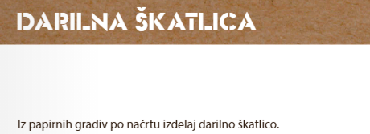
- PRIPRAVI si material, orodje in pripomočke IN PREBERI potek dela
Material:
- Valovita lepenka 210 x 297 mm
- ali karton stare škatle, šeleshamer …
- ali list koledarja/platnica zvezka…

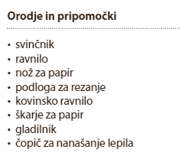

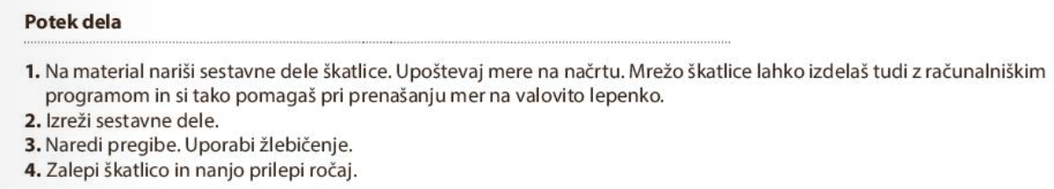
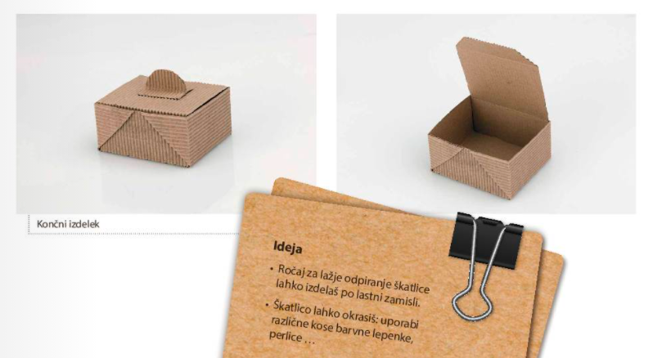
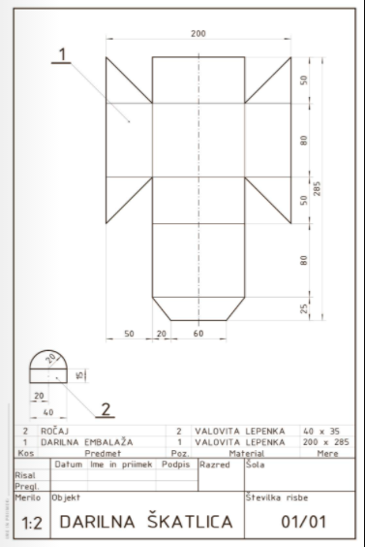
SESTAVNA RISBA
- Načrt preriši po merah na izbran material (karton)

- Izreži obliko

- Prepogni po robovih

- Prilepi. Pomagaj si ščipalkami za perilo, sponkami, drži toliko časa, da lepilo utrdi

- BODI NATANČEN!

- Po načrtu izdelaj še ročaj za odpiranje škatlice in ga prilepi na pokrov.

NAMIG:
- Bliža se Valentinovo. V škatlico daj bombon in jo nekomu podari.

- BODI PONOSEN NA SVOJE DELO!
